
診療科 医師名
患者ID 生年月日 年 月 日

ＰＥＴ/ＣＴ検査問診票
【コピー可】
検査日 年 月 日
氏名 様 年齢 歳 男 ・ 女

この問診票は検査前日もしくは検査当日にご記入ください。
以下の項目は、正確な検査・診断を行うために必要な事項です。 すべての質問にお答えください。
検査当日
● 最後にお食事を食べられたのはいつですか □昨日 □今日 いつ頃（ ）
● その後、水・お茶以外のものを食べたり飲んだりしましたか。（アメ・ガムなど含む）
□はい（ いつ頃 何を ） □いいえ
- 昨日から今日にかけてスポ－ツや筋肉を使う作業をしましたか □はい □いいえ

● 身長・体重を教えてください 身長（ ）㎝ 体重（ ）㎏
● これまでにPET/CT検査を受けたことがありますか □はい □いいえ
● 閉所恐怖症はありますか（せまいところが苦手） □はい □いいえ
● 心臓のペースメ－カ－や血糖測定器（リブレ）などの電子機器を体内に入れていますか
□はい □いいえ
● 義歯(入れ歯)はありますか □はい □いいえ
● ウィッグをつけていますか 金具のついているものは外します □はい □いいえ
● 紙パンツ・尿とりパッドなどを使用していますか □はい □いいえ
※使用中の方は新しい紙パンツ・尿とりパットを持参してください
● 現在透析治療を受けていますか □はい（ ） □いいえ
● 1週間以内にバリウムを使った胃や大腸の検査を受けましたか □はい（ ）□いいえ
● 1か月以内に内視鏡（カメラ）を使った検査を受けましたか □はい □いいえ
「はい」と答えた方にお聞きします
・いつ頃受けましたか （ 月 日 ）（ 胃カメラ・大腸カメラ・気管支鏡検査 ）
・その際、組織を取りましたか □はい □いいえ
● 今までに糖尿病と言われたことがありますか □はい □いいえ
「はい」と答えた方にお聞きします。現在受けている治療について、○をつけてください
( 内服薬・インスリン注射・食事、運動療法・治療なし )
● 喫煙歴を教えてください □現在吸っている （１日 本 年間）
□以前は吸っていた （１日 本 年間 歳まで）
□全く吸ったことなし
● １か月以内にワクチンを接種しましたか □はい □いいえ
「はい」と答えた方にお聞きします
受けたワクチンに○をつけてください （新型コロナ・インフルエンザ・その他のワクチン）
（ いつ： 月 日 部位： 右腕 ・ 左腕 ・ おしり・ その他 ）
O-S-0201-0169-1/2-2025.4

診療科 医師名
患者ID 生年月日 年 月 日

● 現在自覚症状はありますか、該当するものすべてにチェックを入れて下さい
□発熱 □咳 □のどの痛み □頭痛 □胸痛 □腹痛 □腰痛
□歯・歯ぐきなどの痛み、腫れ □ 口腔内の出血 □皮膚の発疹 □けが・打撲
□その他 気になることがあれば記入してください（ ）
● １年以内に骨折をしたことがありますか □はい □いいえ
＊「はい」と答えた方にお聞きします 部位（ ） いつ頃（ ）
● 今までに「がん」と診断を受けたことはありますか □はい □いいえ
病名 | いつ頃 | 治療方法 （○をつけてください）
 |  | 手術・抗がん剤・放射線療法・その他
 |  | 手術・抗がん剤・放射線療法・その他
 |  | 手術・抗がん剤・放射線療法・その他
＊[はい」と答えた方は、以下に詳細を記入してください
● 今までにがん以外の病気で診断を受けたり、治療や手術を受けた（治療中含む）病気はありますか
病名 | いつ頃 | 治療方法 （○をつけてください）
- 肺炎 |  | 点滴・内服・その他 （ ）
- リウマチ |  | 点滴・内服・その他 （ ）
- 結核 |  | 手術・内服・その他 （ ）
- 胆石 |  | 手術・その他 （ ）
- 脳梗塞・脳出血 |  | 手術・その他 （ ）
- 子宮筋腫 |  | 手術・その他 （ ）
- 盲腸 |  | 手術・その他 （ ）
- 大腸ポリープ |  | ポリープ切除の有無（ あり ・ なし ）
- その他（ ） |  | 手術・その他 （ ）
- その他（ ） |  | 手術・その他 （ ）
- その他（ ） |  | 手術・その他 （ ）
□はい □いいえ ＊「はい」と答えた方は、該当するもの全てにチェックを入れ記入してください
女性の方にお聞きします
- 現在月経はありますか □はい □いいえ（閉経した）
「はい」と答えた方にお聞きします 最終月経 （ 月 日 ～ 月 日 ）
- 妊娠の可能性はありますか □はい □いいえ ●授乳中ですか □はい □いいえ
ここからは職員が記入します
●ADL □独歩（ ） □車椅子 （歩行可 ・ 立位可 ・ 立位不可 ・その他 ）
●( ) 迷走神経反射 ●( ）安静臥床
●( ) ホルモン注射 直近の接種（ 月 日） どこに（右腕・左腕・腹部・臀部）
●( ) G-CSF注射 1か月以内 ( 月 日)
●血糖（ ）㎎/dl ●穿刺部位（ ）
O-S-0201-0169-2/2-2025.4

＜PET／CT検査の同意書＞
【コピー可】

患者ID
患者氏名 様 生年月日 年 月 日

徳島大学病院 科
説明医師氏名
同席者氏名

徳島大学病院長 殿

私は、担当医師からPET／CT検査に関する説明を聞き、内容を理解した上で検査を受けることに同意します。
また、検査中に緊急の処置を行う必要が生じた場合は、必要な処置等を受けることにも同意します。必要に応じて追加撮影を行う場合や、画像データ（匿名化のみ）を研究に使用することにも同意します。

検査日： 年 月 日

同意年月日： 年 月 日
患者署名： 印
代理人（代諾者）署名： 印
（続柄：患者の ）

O-S-0501-0115-1/3-2023.1
＜PET／CT検査の説明書＞
－検査を受けられる方へ－

患者ID
患者氏名 様 生年月日 年 月 日
説明日 年 月 日
徳島大学病院 科
説明医師氏名
同席者氏名

検査を受けていただく上での注意事項です。あらかじめよくお読みください。
- 来院時間について
・検査当日は予約時間の３０分前までに放射線科外来受付（中央診療棟１階）へお越しください。予約時間には遅れないようにご注意ください。予約時間に遅れた場合、他の予約との兼ね合いで検査開始時間が遅くなったり、当日の検査ができなくなったりする場合がございますので予めご了承ください。
・来院できない場合や検査に遅れる場合は、高価な薬剤の準備の都合上、早目に必ず高度画像診断センター（088-633-9071）までご一報願います。

- 当日ご持参いただくもの
同意書、問診票（必要事項を記載したもの）

- 検査前日および当日の過ごし方等について
・検査前日および当日は激しい運動はしないようにしてください。
・検査前６時間は絶食してください。水、お茶は検査直前までかまいませんが、糖分を含んだジュース等はとらないでください。
・糖尿病の血糖降下薬や検査当日のインスリン注射は原則として中止していただきます。
・なお、上記以外のお薬は、内服していただいても結構です。
・持続血糖測定器を装着の方は検査を実施できないので事前に取り外しをお願いします。
・注射から撮影開始まで、待機室にて安静にしてお待ちください。高齢や不安の強い方など移動に介助の必要な患者さんには付き添いをお願いします。待機室でのおしゃべりは検査に影響するためご遠慮ください。
・撮影前と後にはトイレで排尿してください。
・撮影中は検査台の上で動かないようにしてください。
・検査終了後約２時間は乳幼児・妊産婦との接触をできるだけお控えください。
O-S-0501-0115-2/3-2023.1
診療科 ID 患者氏名 様

- PET／CT検査について
（1）検査の方法
・検査前に採血して血糖値が基準範囲内（150mg/dl以下）であることを確認してからブドウ糖に放射化したフッ素（¹⁸Ｆ）を付けたFDGという薬を静脈注射します。
・著しい高血糖の場合は、別の日に変更していただくことがあります。
・１時間程度の安静の後、約３０分間全身を撮影します。検査は安静に寝ているだけで終了します。（検査時、上向きで寝ていただくことが必要です。）
・検査の所要時間は、FDG投与後２時間程度です。
・必要に応じて遅延相撮影（約２０分）を行う場合があります。この場合は検査の所要時間は3時間以上とさらに長くなります。

（2）胎児へのFDG移行が報告されており、妊娠中あるいは妊娠の可能性のある女性には原則として行えません。授乳中の場合は検査から24時間は授乳を中止するのが望ましいです。

（3）検査の限界
・癌の種類によっては、見つかりにくいものもあります。この種のものはまれですが、正確な診断ができないこともありますのでご理解願います。
・血糖値の高い場合や検査当日や前日に運動をした場合なども正確な診断が難しくなること
があります。

（4）PETシステムは多くの精密機器を使用しております。機械のトラブルで検査開始時間が遅れる場合や、状況により検査が行えない場合もありますのでご了承ください。

【FDGの安全性と副作用】
- 被曝はありますが（胃透視の数回分くらい）、検査で受ける被ばく量では体にほとんど影響はなく、医学的に問題となるような障害の可能性は非常に低いです。
- FDGの静脈注射による副作用としては、これまでに軽度のアレルギー反応等の報告がありますが、重篤なものの報告はありません。0.1～1％未満の頻度で掻痒感や蕁麻疹、嘔気、嘔吐、発熱、気分不良、血圧低下等を起こすことがあります。合併症として、血管注射を行うために迷走神経反射による血圧低下、顔面蒼白、失神、悪心、嘔吐、薬剤の血管外への漏れ、皮下出血や腫れを生じることがあります。その他、予期せぬ副作用や合併症が生じる可能性があります。
- 副作用や合併症が発生した場合には保険診療で治療するため、その際は一部患者負担が発生することがあります。副作用や合併症の発生時には速やかに対処できる準備をして検査を行います。

【検査後の注意事項】
・ 検査後は厚生労働省の指導に基づき、３０分から１時間程度回復室で休んでいただきます。
・ FDGは主に尿として排泄されますので、検査終了後は水分を多めに摂取し、検査施設内に
て排尿した後、ご帰宅願います。
・ 検査後は、いつも通りの生活をしていただいて構いません。

【検査費用】
保険適用（３割負担）の場合は、３０，０００円前後、
保険適用されない場合は、１２１，０００円の負担となります。
O-S-0501-0115-3/3-2023.1

PET/CT検査を受けられる患者さんへ

この説明は患者さんに納得して放射線診療を受けていただくために重要なものですので、検査に先立ちましてご確認ください。

(1) 当該放射線診療により想定される被ばく線量とその影響の説明
被ばくによる影響は一定量以上の被ばく量により高率に引き起こされる組織障害
（確定的影響＝不妊や脱毛、白内障など）と、閾値（反応を示し始める値）がはっき
りしていない障害（確率的影響＝がん、白血病など）に分かれます。PET/CT検査に
おいては一般に10mSv（Sv：放射線量を表す単位）程度の被ばくが想定されます。
検査する部位や方法で異なり、これよりも多くなることもありますが、組織障害を
起こすとされる閾値よりはるかに少ない被ばく量であり確定的影響のリスクはきわめ
て低いです。また確率的影響についても、100mSv以下の被ばくについては統計上、
自然発生率の変動範囲よりも小さく、放射線の影響を確認できないレベルとされて
います。
＊ 被ばくレベル、閾値については次ページの図を参照してくだい。

(2) リスク・ベネフィット（損失・利益）を考慮した当該放射線診療の必要性の説明
上記のように影響は非常に小さいとはいえ、放射線被ばくはリスクではあります。
その上で今回の検査につきましては、患者さんの疾患の状態や体調を十分に考慮し、
そのリスクをはるかに上回る便益（メリット）が期待される必要な検査となっていま
す。必要性とメリットについては依頼科の担当者が説明しますので、不明な点があり
ましたら担当者にご質問ください。

(3) 本院における医療被ばく低減に関する取り組み
当院では検査目的に応じた撮影プロトコル（撮影手順）を作成しており、患者さん
の体格に応じた線量コントロールなどにより被ばく量の低減を図っています。また撮
影に際して診断に足る十分な画像の質を担保しつつ、可能な限り低線量で撮影し被ば
く量を抑えています。さらに常に線量管理を行い、国際的な水準に照らし合わせて不
要な被ばくがないかを確認し、被ばく低減に努めています。

以上のように、当院では検査の必要性の検討や、被ばく量低減の取り組みを十分に行っていますが、ご不明な点やご心配な点がございましたらお尋ねください。

X-X-0501-0797-1/2-2022.2
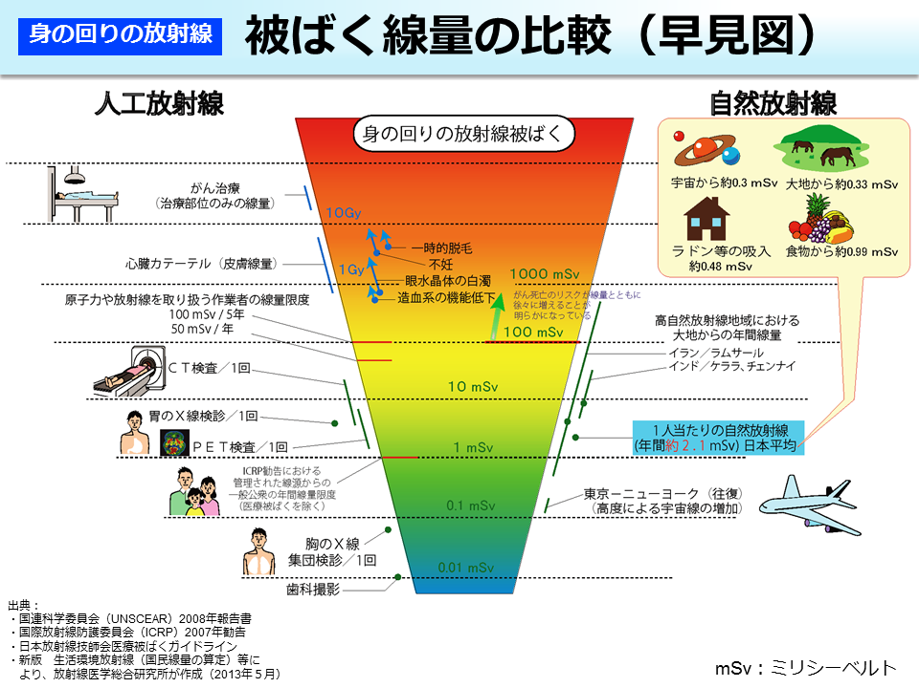

環境省HPより抜粋

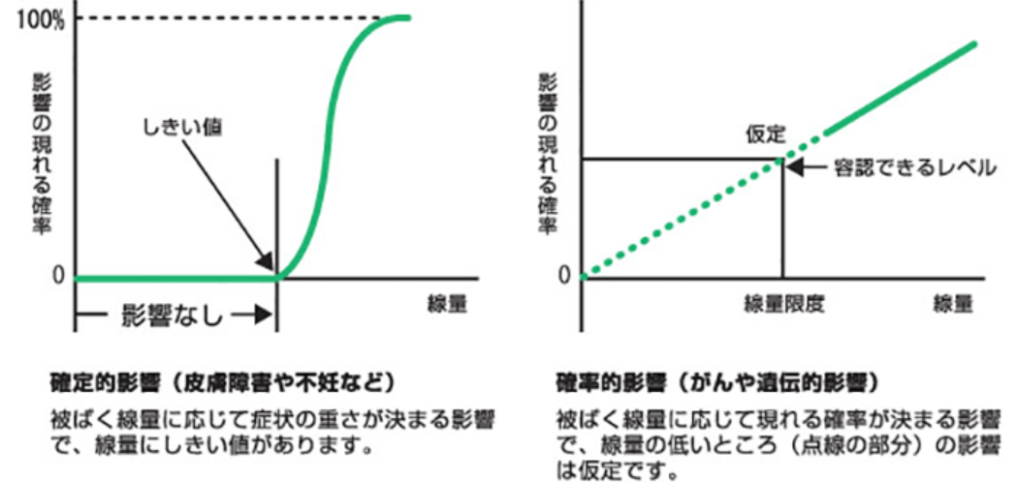

公益財団法人 放射線影響協会HPより抜粋
X-X-0501-0797-2/2-2020.4
X-X-0501-0797-2/2-2022.2

